DAFTAR PUSTAKA
Aldi Wahyu Permana, Ratna Dewi Anjani, Iwan Nugraha Gusniar. 2020. “Analisa Pengaruh Variasi Media Pendingin Pada Proses Heat Treatment Metode Hardening- Tempering Material Baja S45C Terhadap Sifat Mekanik Dan Struktur Mikro.” 15(3): 199–206.
Alfian Siswara Arlingga, Somawardi, Sugianto. 2021. “Analisis Pengaruh Media Pendingin Terhadap Kekerasan Baja S45C Pada Proses Hardening-Tempering.” 3(1): 31–38.
Daswarman, Alwarits, Mihammad Nasir. 2014. “Pengaruh Media Pendingin Pada Proses Hardening Terhadap Peningkatan Kekerasan Baja Karbon Sedang.” 4.
Deni Setiadi, Achmad Kusairi Samlawi. 2019. “Pengaruh Quenching Dengan Media Pendingin Air Dan Oli Terhadap Mechanical Propertis Baja S45C.” 01(02): 183–92.
Dody Prayitno, Harry Daniel Hutagalung, Daisman P.B Aji. 2018. “Pengaruh Kuat Arus Listrik Pengelasan Terhadap Kekersasan Lapisan Lasan Pada Baja ASTM A316.” 7590.
Fhadillah, Ahmad 2019. “Analisa Sifat Mekanis Baja ST 60 Setelah Carburizing Menggunakan Arang Batok Katalis BaCO3 Dan Quenching Dengan Oli Dan Air Garam.” 7(1): 29–36.
Gifan Ainul Mukhrim, Jasman, Hendri Nurdin, Zainal Abidin, Eko Indrawan. 2022. “Pengaruh Proses Quenching Terhadap Kekuatan Tarik Baja Karbon Sedang AISI 1045.” 4(4): 56–62.
Gunawan Dwi Haryadi, Angelius Fredy Utomo, I Made Wicaksono Ekaputra. 2021. “Pengaruh Variasi Temperatur Quenching Dan Media Pendingin Terhadap Tingkat Kekerasan Baja AISI 1045 Gunawan Dwi Haryadi Dkk / Jurnal Rekayasa Mesin.” 16(2): 255–64.
Gunawan Dwi Haryadi, Rifky Ismail, Mahmuda Haira. 2017. “Pengaruh Post Weld Heat Treatment ( Pwht ) Dengan Pemanas Induksi Terhadap Sifat Mekanik Dan Struktur Mikro Sambungan Las Shield Metal Arc Welding ( Smaw ) Pada Pipa API 5l X52.” 19(3): 117–24.
Hajar Isworo, Najib Rahman. 2020. “Pengaruh Variasi Temperatur Pemanasan Dan Media Pendingin Terhadap Kekerasan Dan Struktur Mikro Baja ST 41.” 5(1): 37–50.
Hasan Bisri, Yunus. 2022. “Pengaruh Media Pendingin Pada Proses Pengelasan SMAW Material Baja SS400 Terhadap Kekuatan Tarik Dan Struktur Mikro Yunus Abstrak.” : 55–60.
Huda Fathu Rohman, Gunawan D H, Yusuf Umardani, Agus Tri Hardjuno. 2014. “Pengaruh Proses Heat Treatment Annealing Terhadap Struktur Mikro Dan Nilai Kekerasan Pada Sambungan Las Thermite Baja NP-42.” 2(3): 195–203.
Jordi, Muhammad . 2017. “Analisa Pengaruh Proses Quenching Dengan Media Berbeda Terhadap Kekuatan Tarik Dan Kekerasan Baja St 36 Dengan Pengelasan SMAW.” 5(1): 272–81.
Khalilk Achmad Nasra, Zuldesmi, Jemmy Charles Kewas. 2020. “Pengaruh Post Weld Heat Treatment Terhadap Sifat Mekanik Dan Struktur Mikro Baja Karbon ST42 Dengan Pengelasa SMAW ( Shielded Metal Arc Welding ).” 1(1): 26–36.
Kriswandi, Muhammad Gilang, Jatira & Hendro Nugroho. 2022. “Sambungan Las SMAW Dengan Material Baja Karbon Rendah Dengan Profil Besi Siku Menggunakan Elektroda E6013.” : 1–9.
Mira Aryanti, Cucu Suherman, Yudithia Maxiselly, Santi Rosniawaty. 2018. “Pertumbuhan Tanaman Kelapa ( Cocos Nucifera L .) Dengan Pemberian Air Kelapa The Growth of Coconut Plant ( Cocos Nucifera L ) During The Provision of Coconut Water.”
Nurlina, Nila. 2019. “Pengaruh Pengujian Hardening Pada Baja Karbon Rendah Sebagai Solusi Peningkatan Kualitas Material.” 9(1): 11–20.
Rasid, Muhammad. 2013. “Analisis Pengaruh Proses Heat Treatment Paska Pengelasan Terhadap Sifat Mekanis Pada Besi Tuang Kelabu.” 5(April): 51–54.
Saputra, Hendi . 2014. “Jurnal Ilmiah Teknik Mesin Unlam Vol . 03 No . 2 Pp 91-98 , 2014 ISSN 2338-2236 Analisis Pengaruh Media Pendingin Terhadap Kekuatan Program Studi Tenik Mesin , Jurnal Ilmiah Teknik Mesin Unlam Vol . 03 No . 2 Pp 91-98 , 2014 ISSN 2338-2236.” 03(2): 91–98.
Sardi, Vicky Bhaskara l. 2018. “Pengaruh Normalizing Dengan Variasi Waktu Penahanan Panas (Holding Time) Baja ST 46 Terhadap Uji Kekerasan, Uji Tarik, Dan Uji Mikrografi.” 6(1): 142–49.
Subagiyo et al. 2018. “Jurnal Ilmiah Teknologi FST Undana 2018 Vol . 11 No . 2 Edisi Khusus September Jurnal Ilmiah Teknologi FST Undana 2018 Vol . 11 No . 2 Edisi Khusus September.” 11(2): 18–23.
Trihutomo, Prihanto. 2014. “Pengaruh Proses Annealing Pada Hasil Pengelasan.” (1): 81–88.
Yunicho Mardianzah, Mudjianto, Sekolah tinggi Teknologi Ronggolawe Cepu. 2022. “Uji Eksperimen Heat Treatment Baja Pegas Dengan Variasi Media Pendingin Terhadap Sifat Mekanis.” 1: 9–15.
Zulnas, Luthfi. 2019. “Kapasitas Batang Tekan Baja Profil Siku ∟ 40 × 40 × 3 , 5 Dengan Variasi Panjang Menggunakan Sambungan Baut.” 1(2): 58–64.

LAMPIRAN
Lampiran 1 Bahan-Bahan
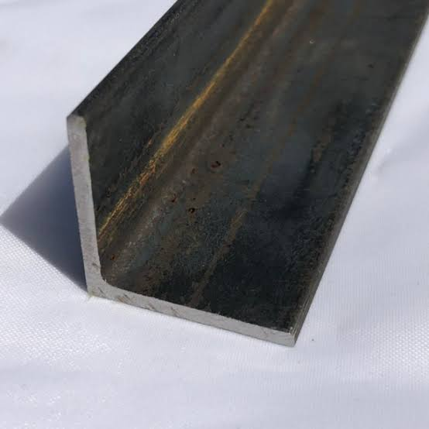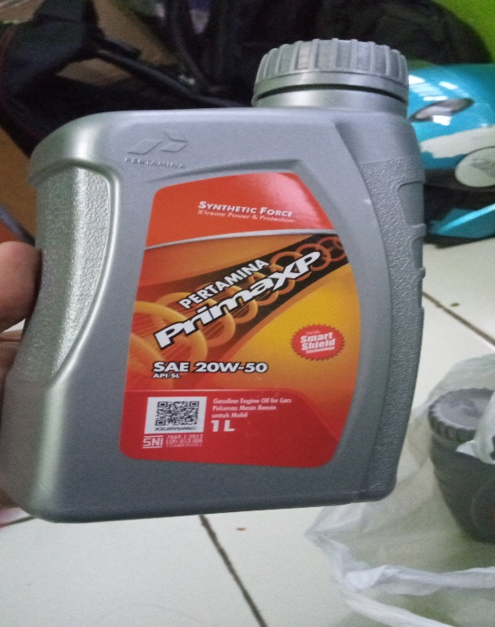
Besi Siku Oli Pertamina PrimaXP
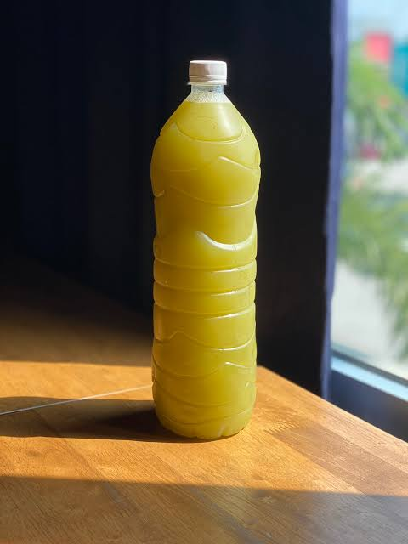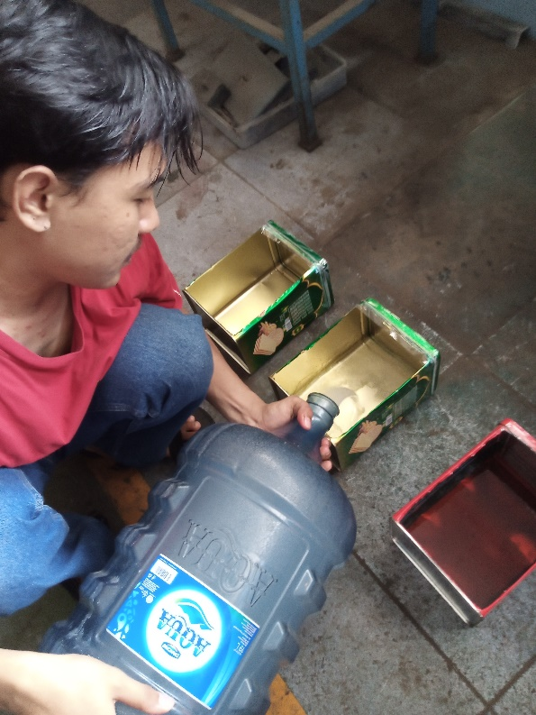
Air Tebu Air Kelapa
Lampiran 2 Spesimen Yang Akan Diuji
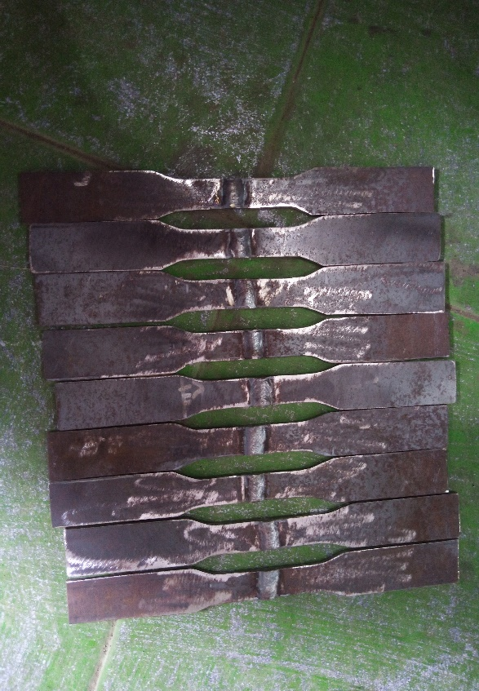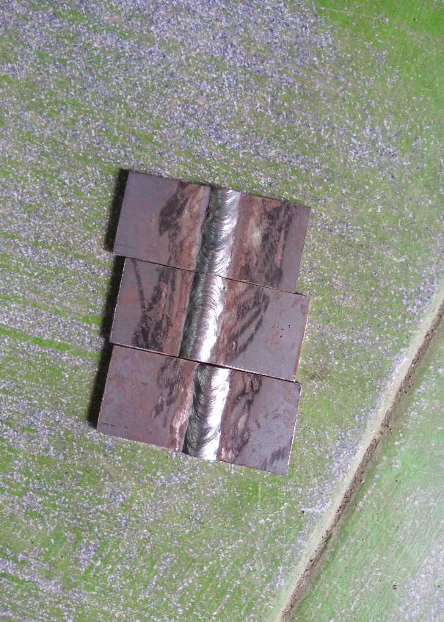
Spesimen Uji Tarik Spesimen Uji Kekerasan
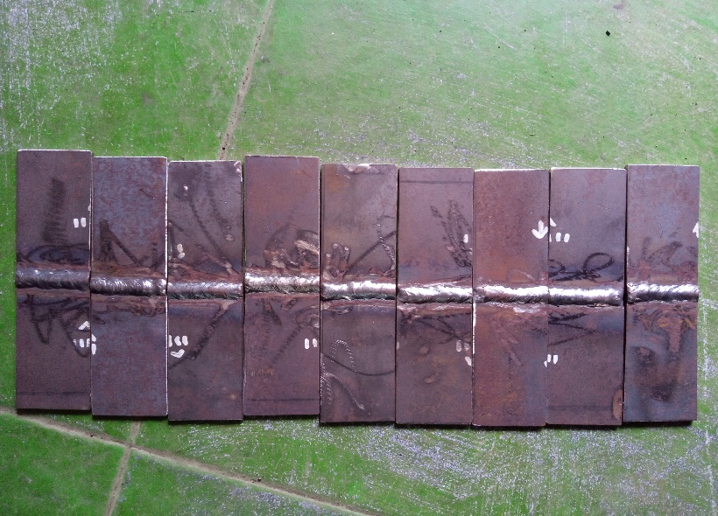
Spesimmen Uji Bending
Lampiran 3 Proses Heat Treatment
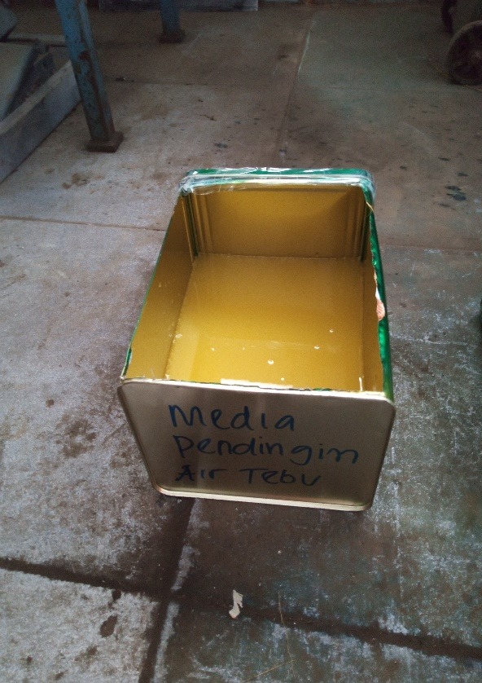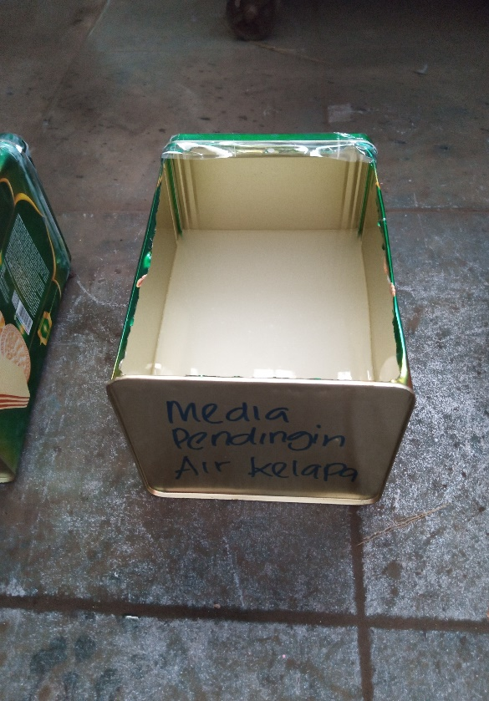
Media Pendingin Air Tebu Media Pendingin Air Kelapa
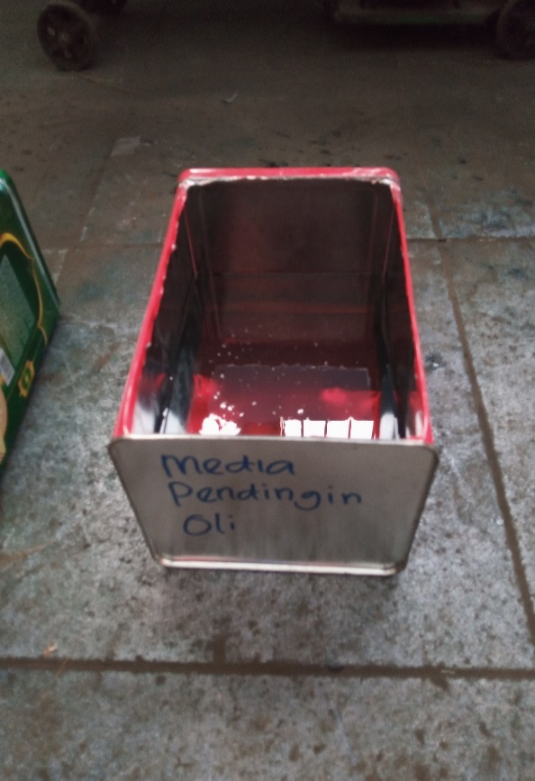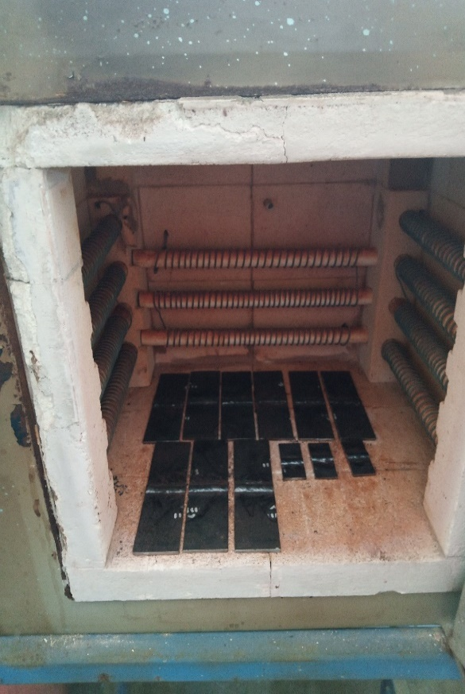
Media Pendingin Oli Tungku Heat Treatment
Lampiran 4 Pengujian Tarik
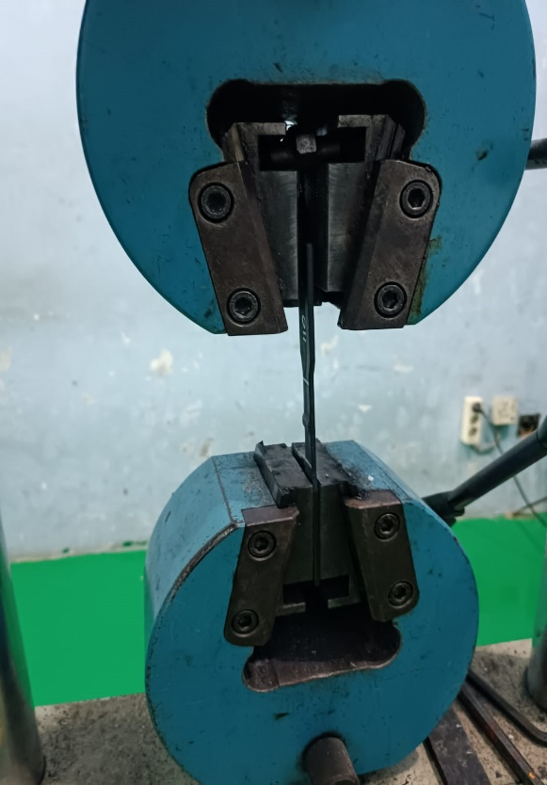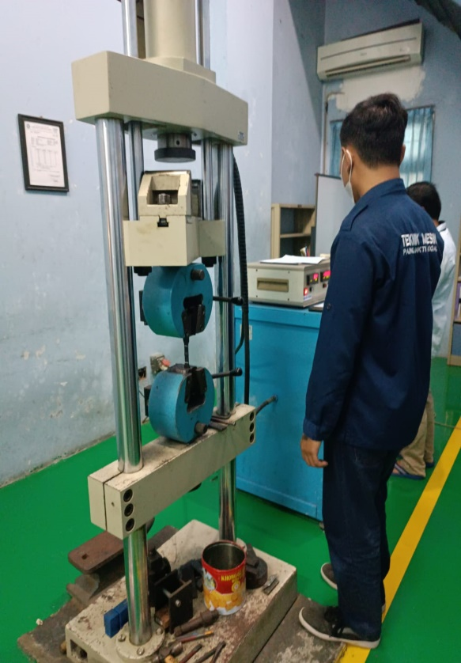
Mesin Uji Tarik Pengujian Tarik
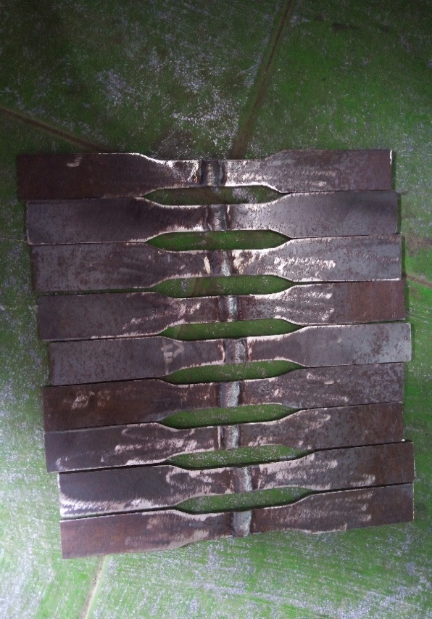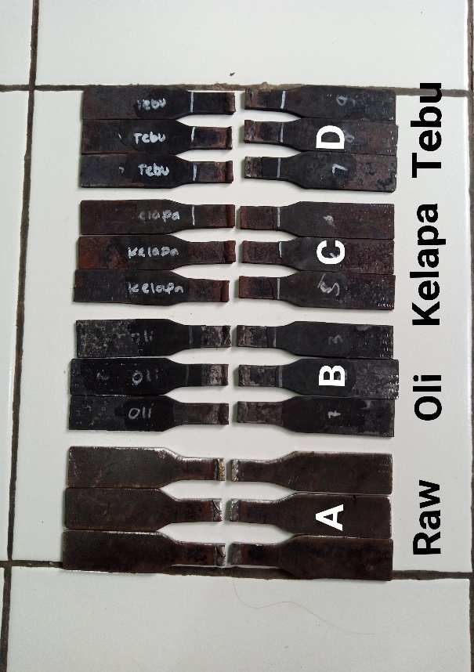
Spesimen Sebelum Diuji Tarik Spesimen Setelah Diuji Tarik
Lampiran 5 Pengujian Kekerasan
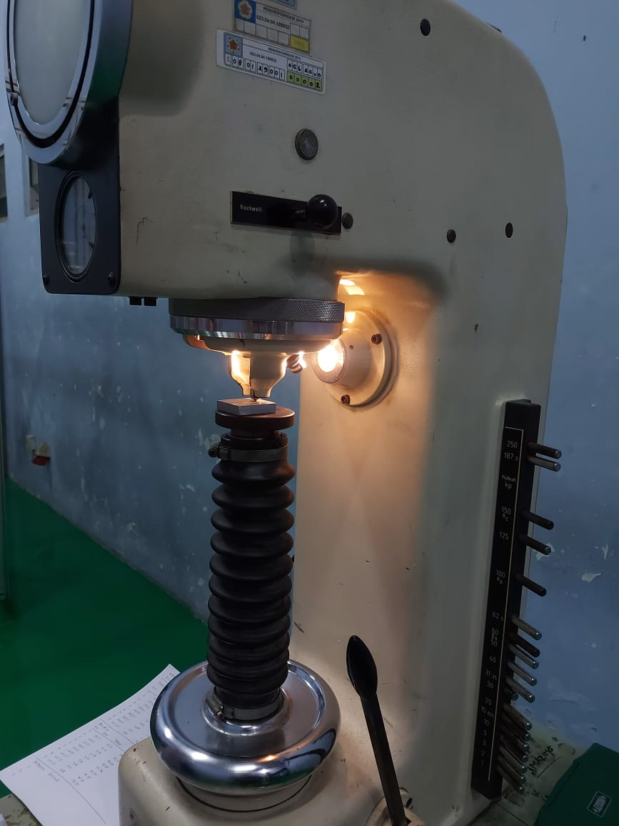
Pengujian Kekerasan
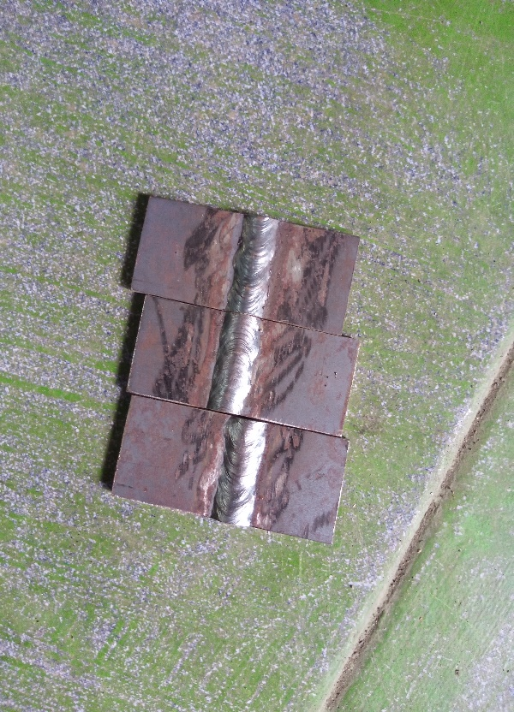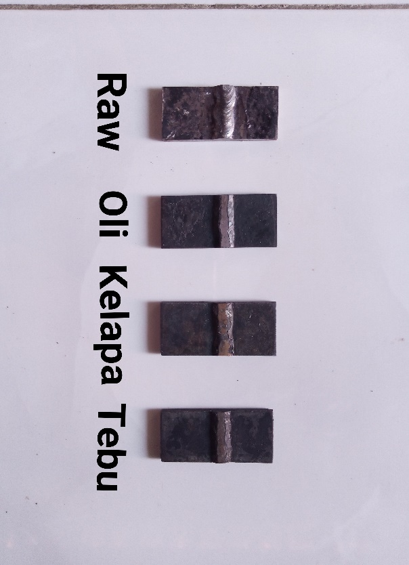
Spesimen Sebelum Diuji Kekerasan Spesimen setelah Diuji Kekerasan
Lampiran 6 Pengujian Bending
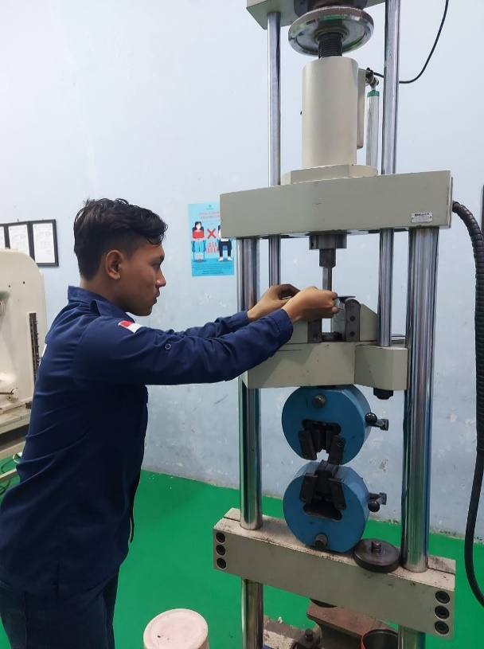
Pengujian Bending
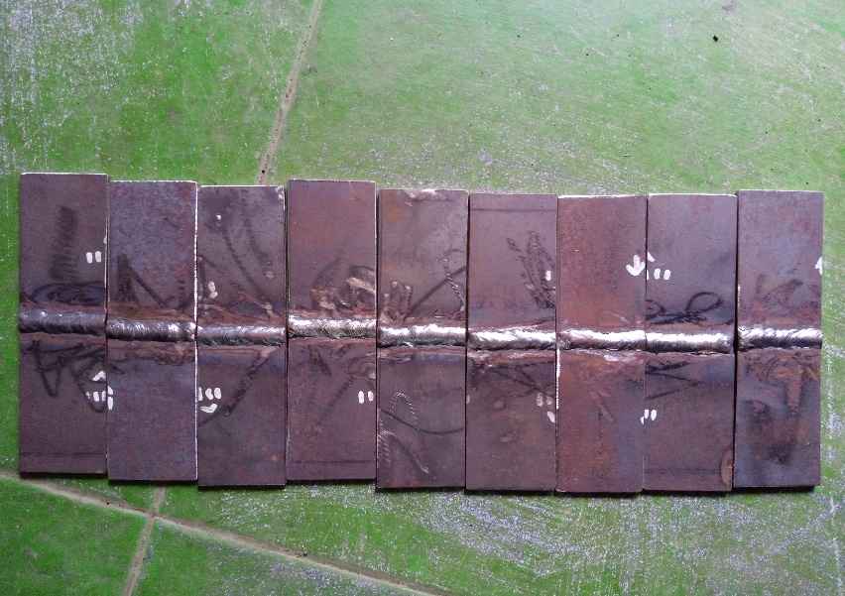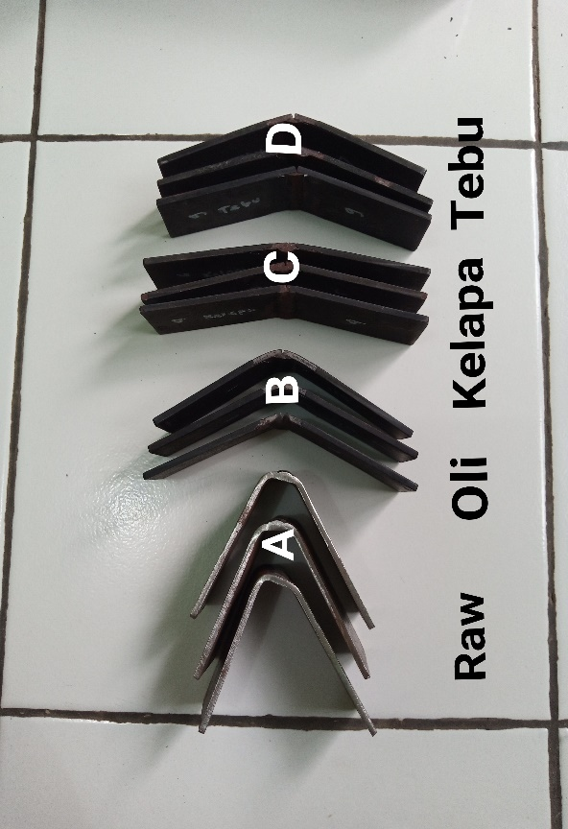
Spesimen Sebelum Diuji Bending Spesimen Setelah Diuji Bending
Lampiran 7 Lembar Hasil Pengujian
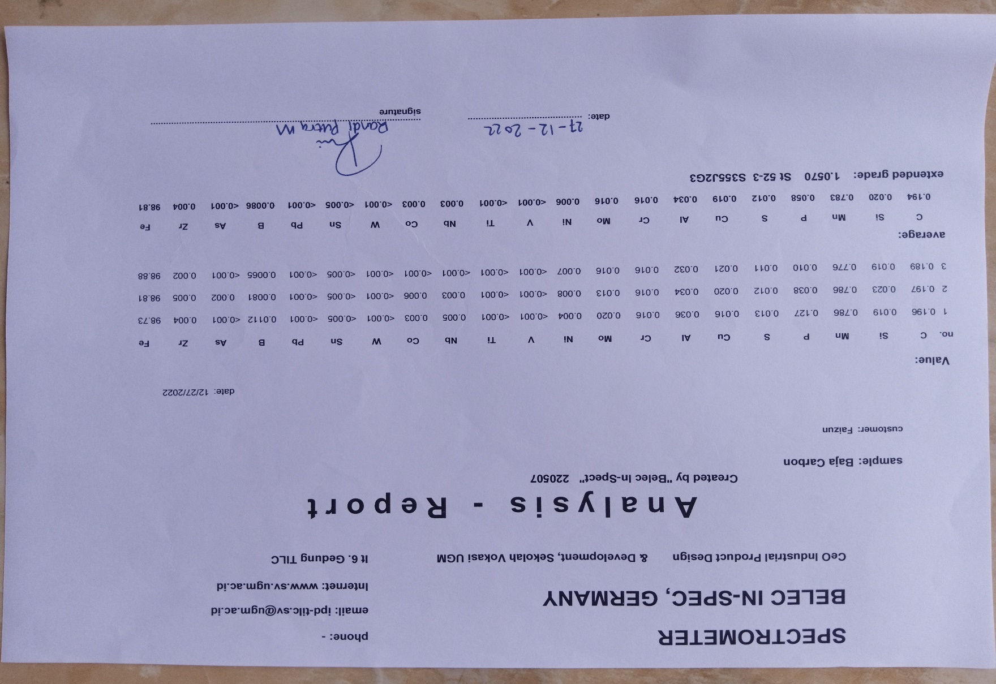
Lembar hasil Pengujian Komposisi
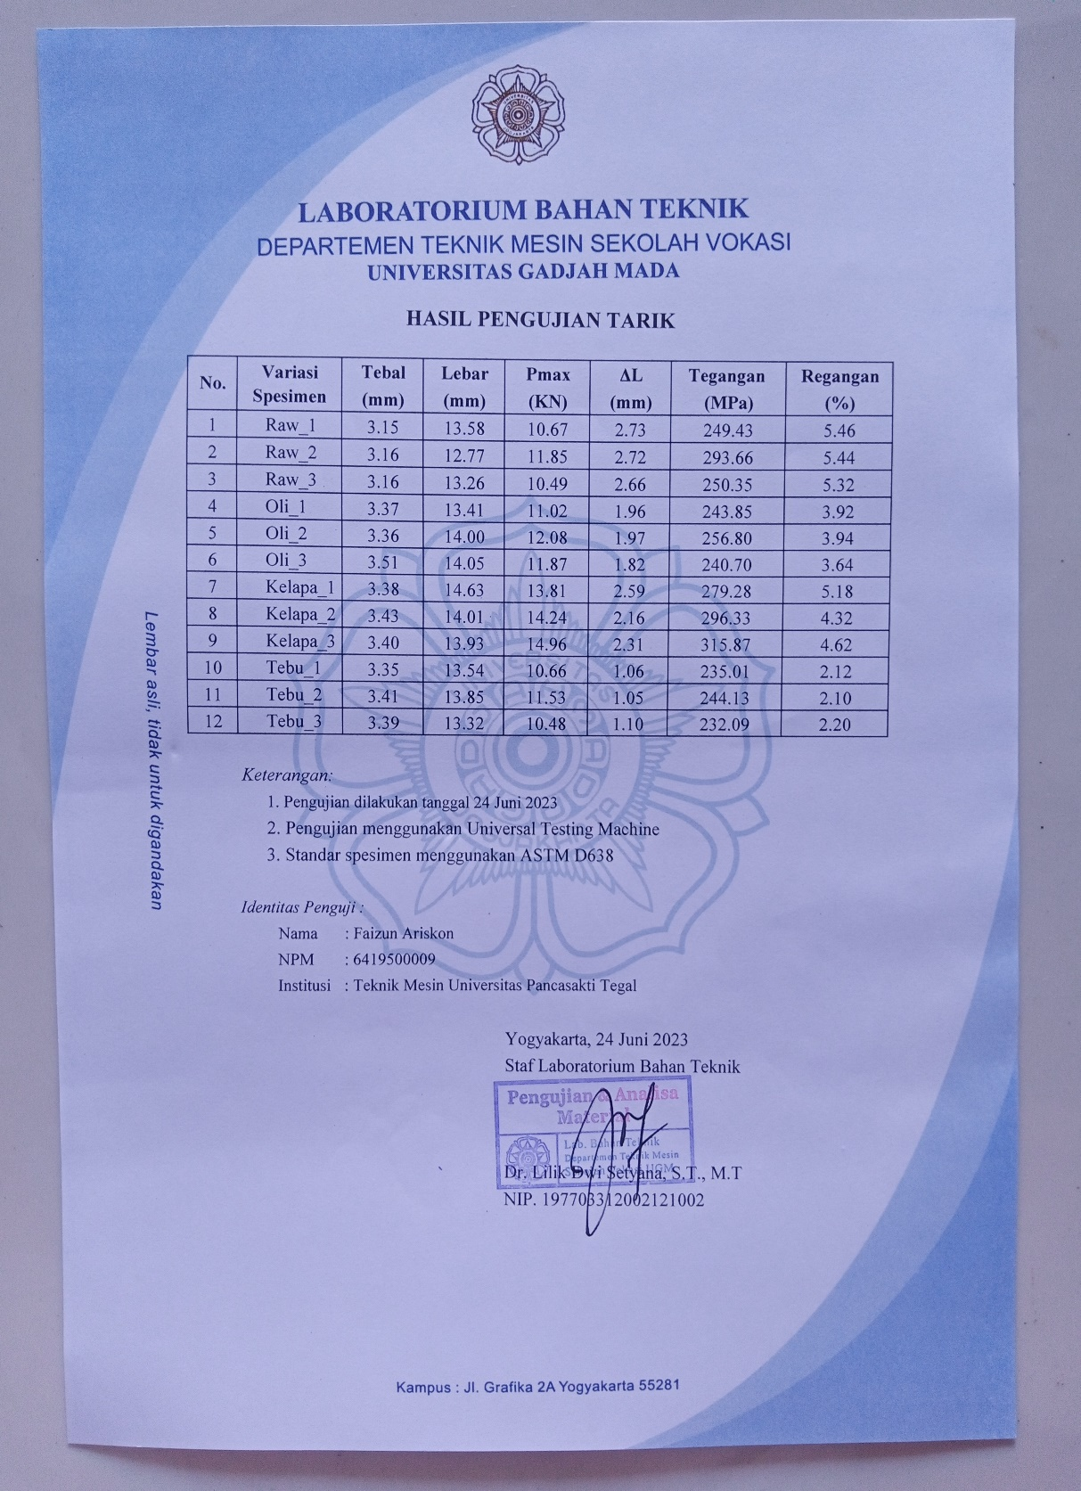
Lembar Hasil Pengujian Tarik
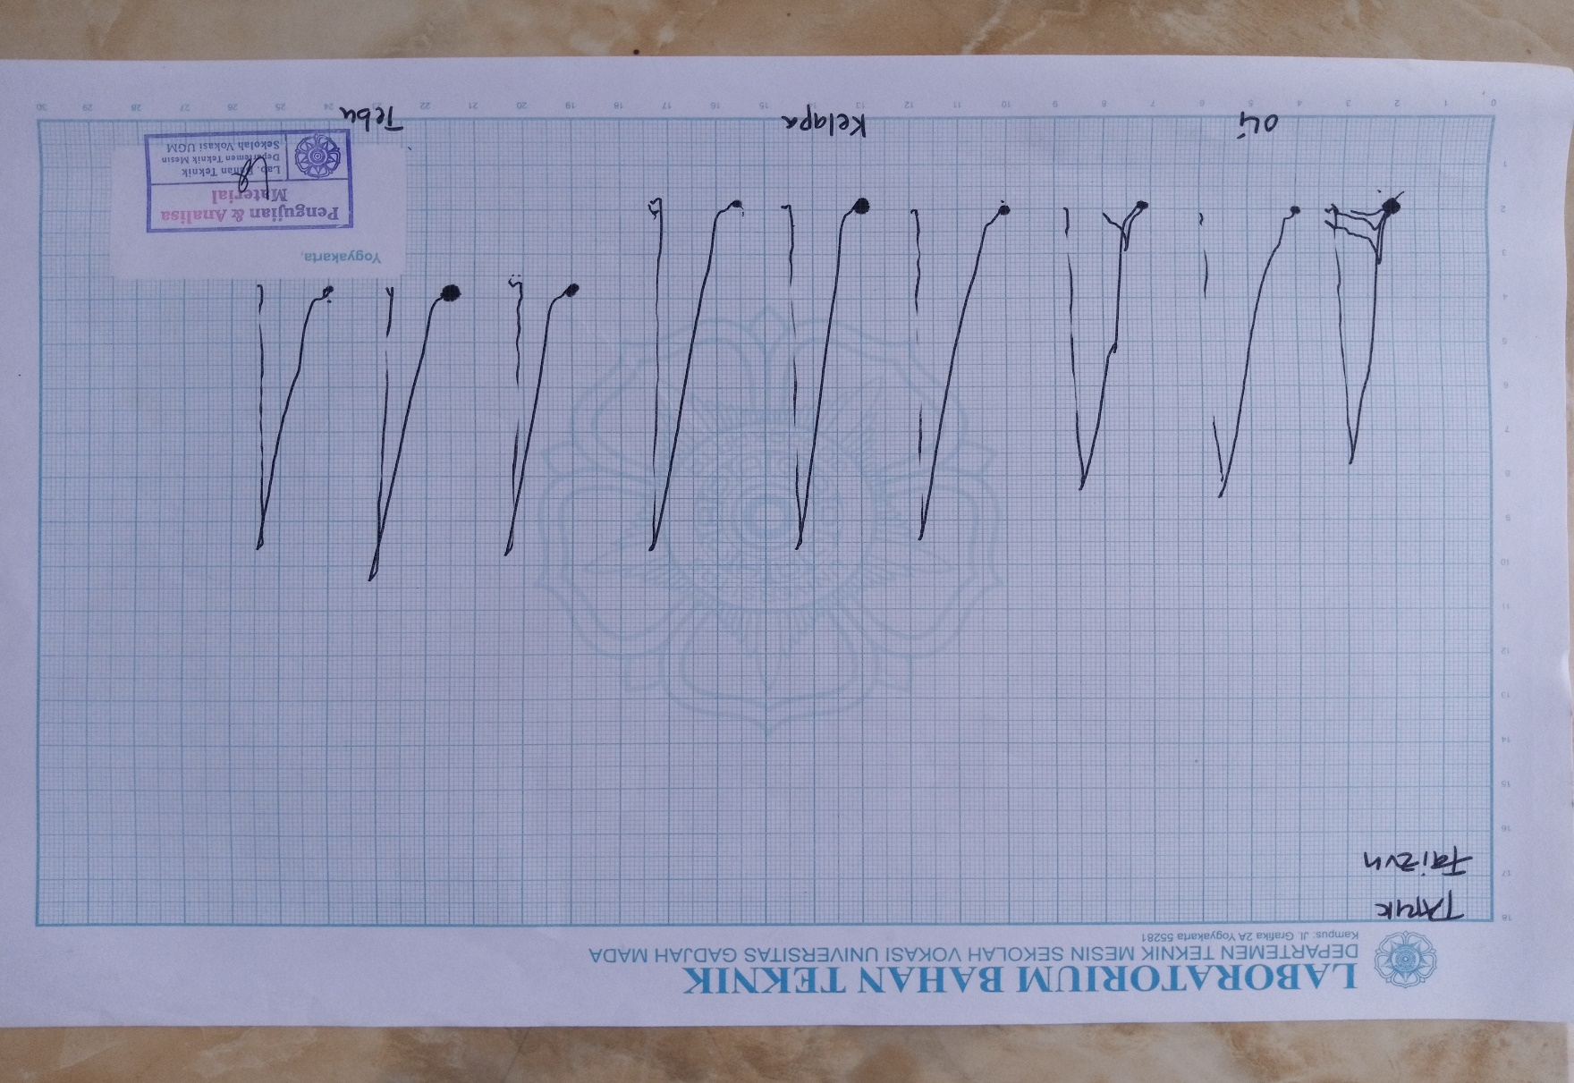
Grafik Hasil Uji Tarik

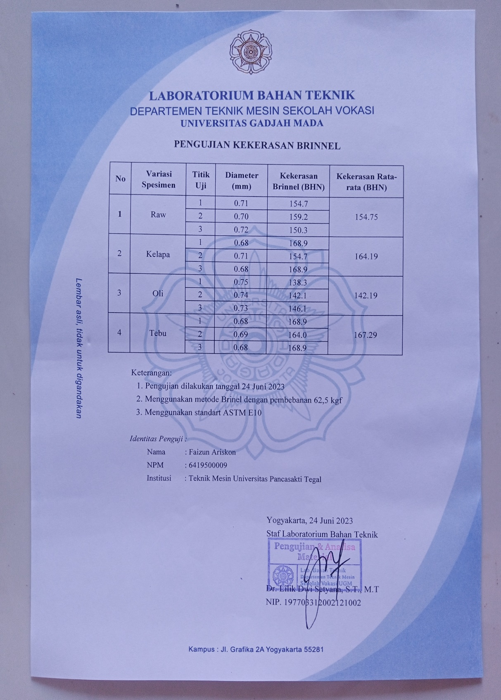
Lembar Hasil Uji Kekerasan 1

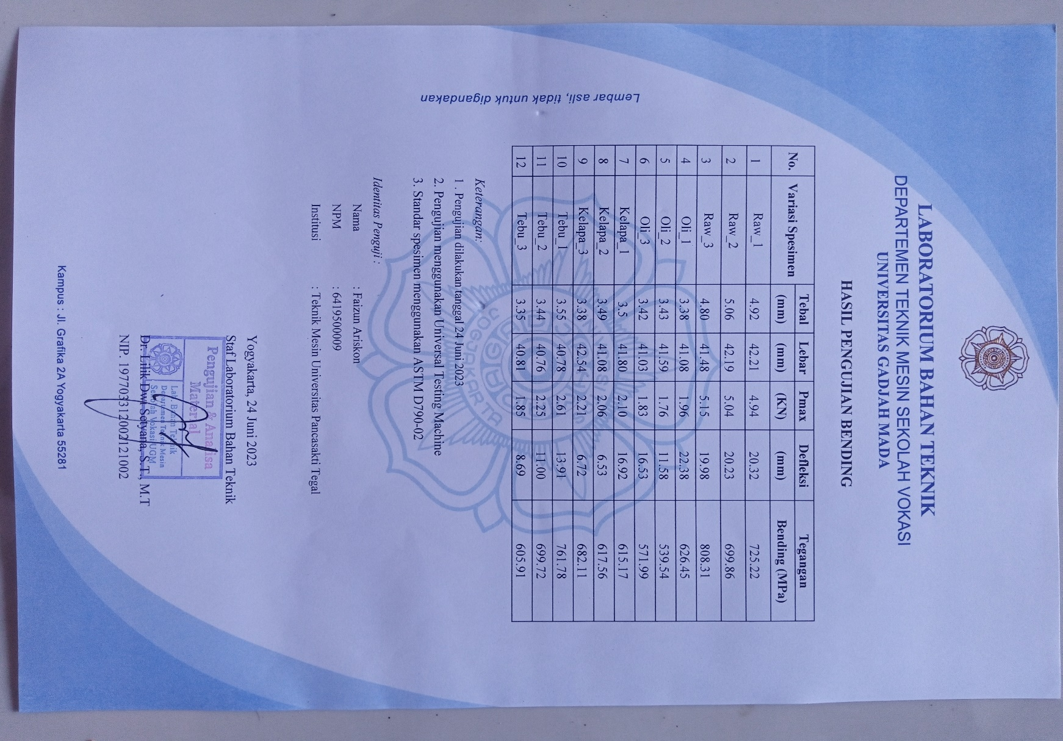
Lembar Hasil Uji Bending

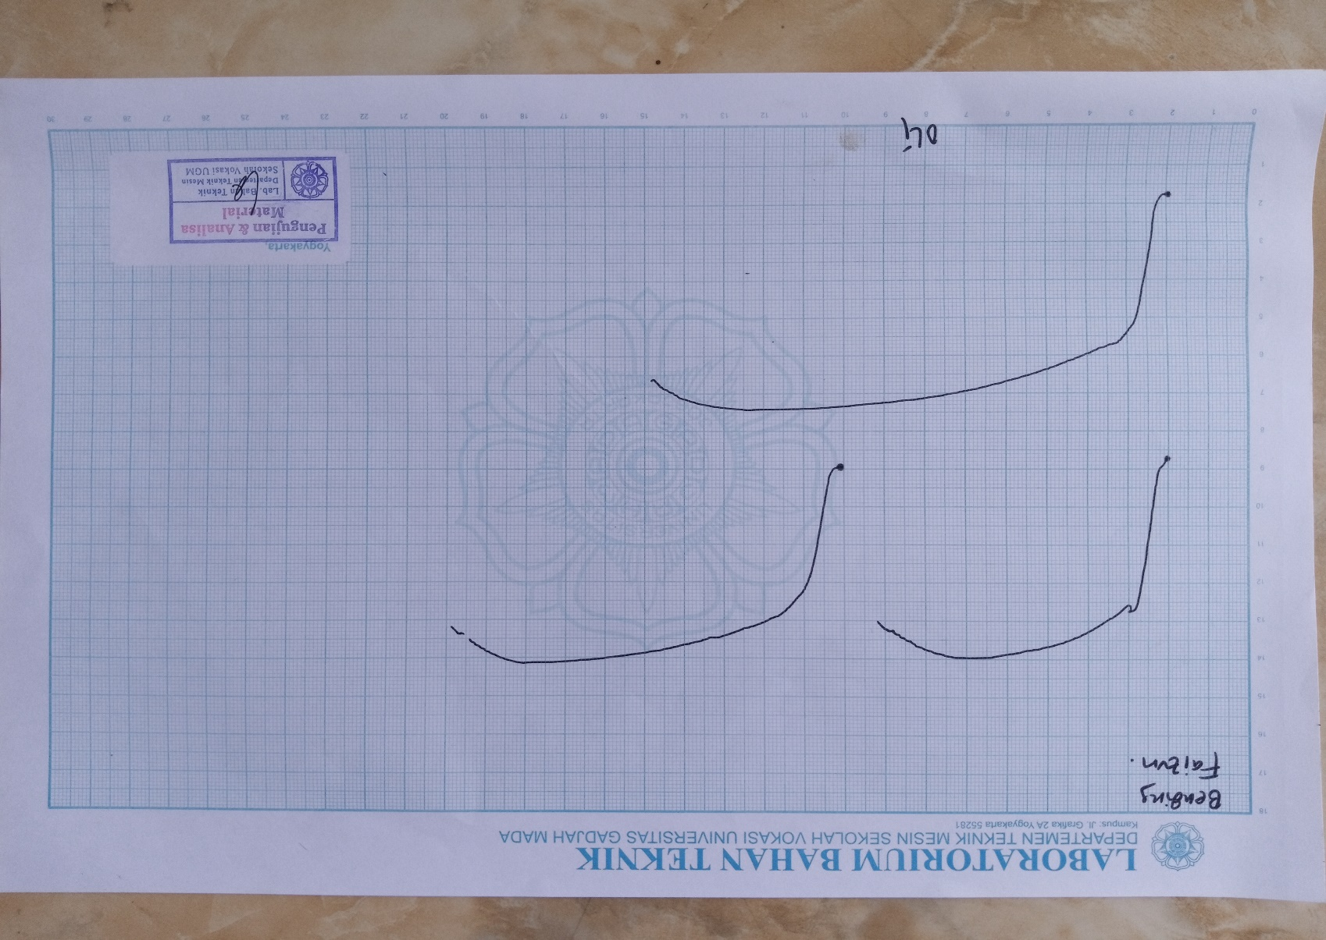
Grafik Hasil Uji Bending 1

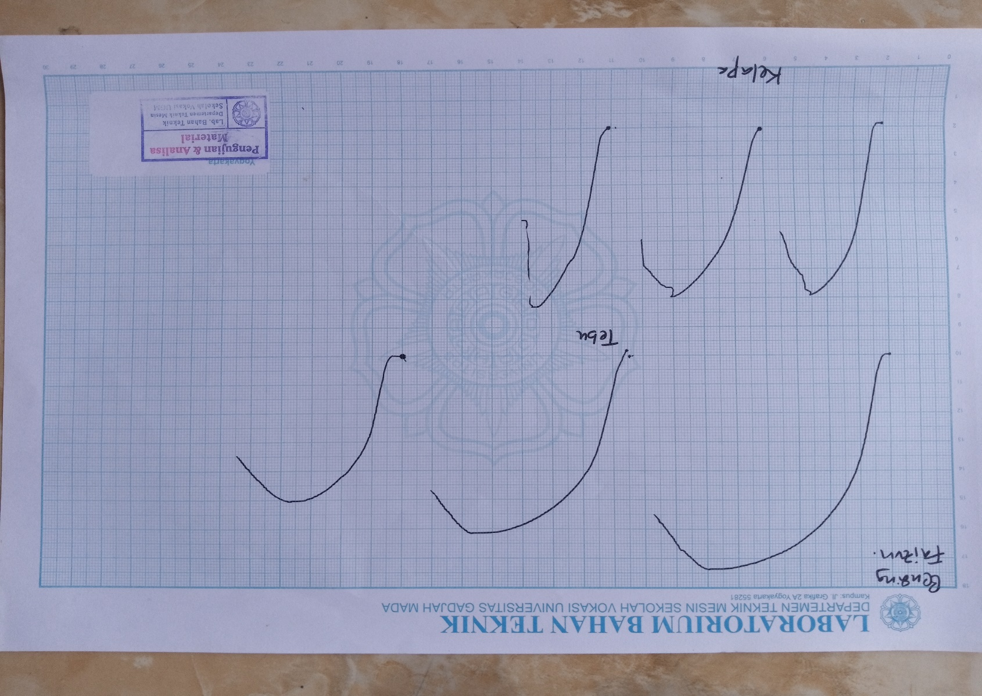
Grafik Hasil Uji Bending 2

